Nombre del juego: PONG

Motor y versión: Godot Engine 4.2.2

Lenguaje: GDScript


Autor: Diego Francisco Hernández Ramírez

Fecha: 22 de noviembre del 2025

Introducción
Descripción general del juego:
Pong es un videojuego clásico de simulación deportiva que representa un partido de tenis de mesa en dos dimensiones.
Objetivo del proyecto:
El objetivo principal es recrear el comportamiento básico del juego Pong, permitiendo la interacción del jugador contra una IA simple, implementado colisiones, puntaje y control en tiempo real.
Reglas del juego:
¿Cómo se gana?, ¿Cómo se pierde?
El jugador controla una paleta vertical que puede desplazarse hacia arriba y hacia abajo. La pelota se mueve de manera automática y rebota contra las paletas y los bordes de la pantalla.
Cuando la pelota supera una paleta, el jugador contrario obtiene un punto.
Condiciones de fin de partida:
Por el momento no tiene un puntaje máximo o limitante, se puede jugar hasta que el jugador pause o decida salir del juego.
Sistema de puntación:
Como ya se menciona la mecánica que marca un puntaje, ese se ve reflejado en la pantalla del lado del jugador o máquina, como se muestra en la siguiente imagen.
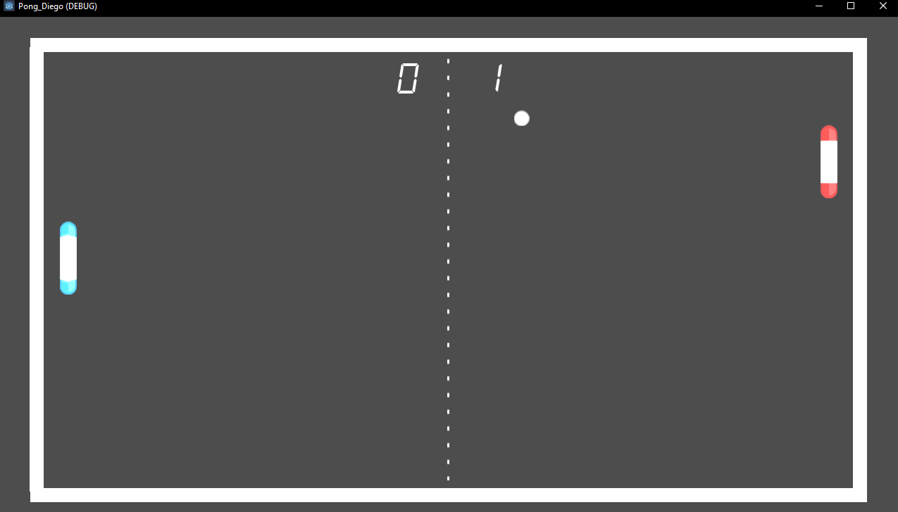

Controles
Las teclas arriba y abajo son los controles para este juego, al igual la tecla esc es la pausa y reanudar, también cuanta con botones con los cuales puedes interactuar con el mouse.

Mecánicas principales
Movimiento del jugador:
Como ya se mencionó antes en los controles, los movimientos que puede realizar el jugador e ia del juego es mover la paleta hacia arriba o hacia abajo tratando de seguir la pelota.
Colisiones:
Las paletas que controla el jugador e ia, chocan contra el borde del mapa, así evitando que estas salgan del mapa y se pierdan, también la pelota colisiona con los bordes del mapa y paletas.
Velocidad:
La velocidad de la pelota es la misma por lo menos en dos de sus modos de juego que tiene, en uno de sus modos “Velocidad” la pelota por cada colisión con las paletas esta aumenta un poco su velocidad haciendo que sea más difícil lograr golpearla.
La paleta del jugador cuenta con un poco mas de velocidad que la paleta de la ia, para darle un poco de ventaja al jugador.
Respawn:
Al momento de anotar un punto ya sea el jugador o ia, la pelota vuelve a aparecer en el centro de la pantalla y moverse aleatoriamente por el mapa hasta ser golpeada por una paleta, al mismo tiempo las paletas se reinician y vuelven a estar en el centro de sus respectivos lados.
IA:
Se programo una ia sencilla que su función es solo recibir la ubicación de la pelota y moverse a la posición “y” en donde se encuentra y golpearla.

Estructura del proyecto:
res://
Pong-Diego/
Assets/
Imágenes y sonidos que utiliza el juego
Ball/
Ball.gd
Ball.tscn
Computer/
Computer.gd
Computer.tscn
MainMenu/
Main_Menu.tscn
MainMenu.gd
Player/
Player.gd
Player.tscn
Pong/
Pong.gd
Pong.tscn

Descripción de escenas principales:
Main Menu, como su nombre lo indica es lo primero que vez al ejecutar el juego, un menú inicial con el nombre del juego y creador, tres botones que indican los modos de juego “Normal”, “Velocidad” y “Doble pelota” al seleccionar uno de los 3 botones se ejecuta un modo de juego
- El modo Normal: es el clásico juego de Pong
- El modo Velocidad: incrementa la velocidad de la pelota por cada colisión de las paletas
- El modo Doble pelota: al llegar a cierto puntaje aparece una segunda pelota que de igual forma que la primera cuenta para marcar un puntaje si fallas.
Pong, es el mapa donde aparece todo, las paredes del mapa, las paletas, la pelota y los marcadores, junto con sus botones de pausa o salir, después de oprimir “esc”.
Player, es donde se crea la paleta o codificación del jugador junto con sus controles para moverse y restricciones para no salirse del mapa.
Computer, es similar al player solo que en lugar de poderse mover con sus controles este sigue todo el tiempo la posición “y” de la pelota.
Ball, es donde se crea la pelota y codifica sus colisiones con las paredes y paletas, de igual forma su evento de marcar un punto y reiniciarse tras hacerlo.

Referencias graficas del juego:
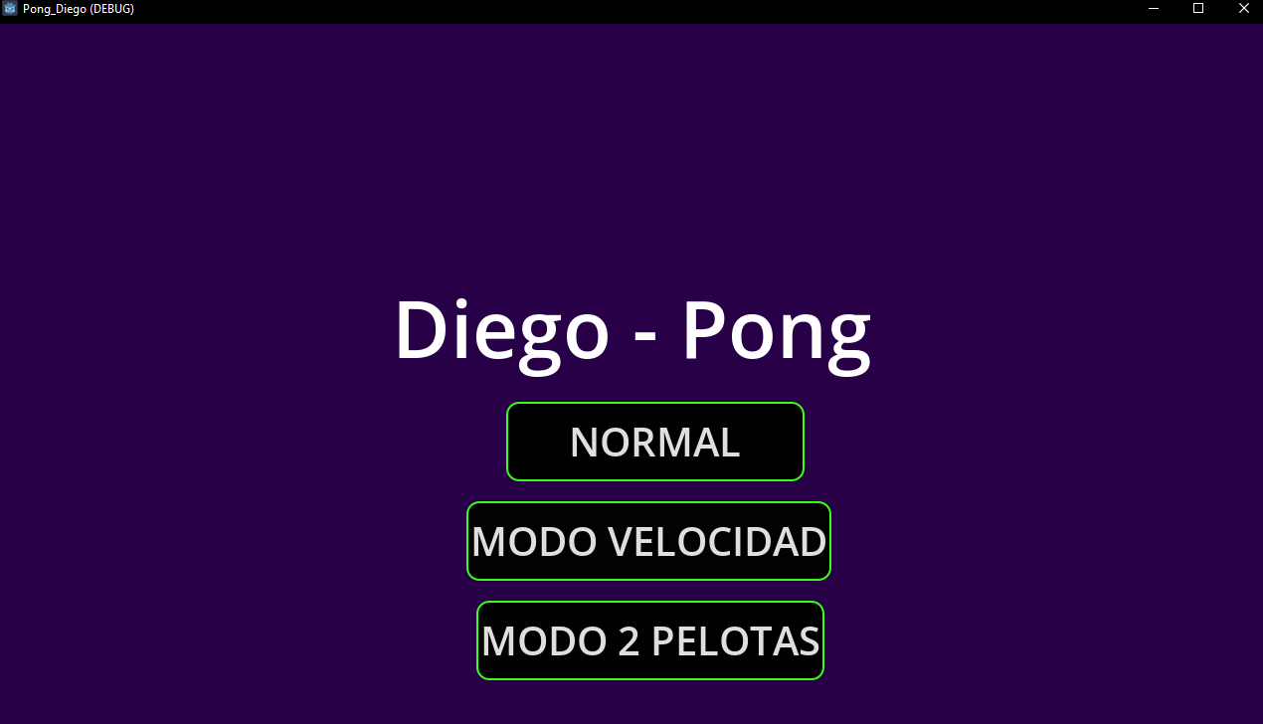
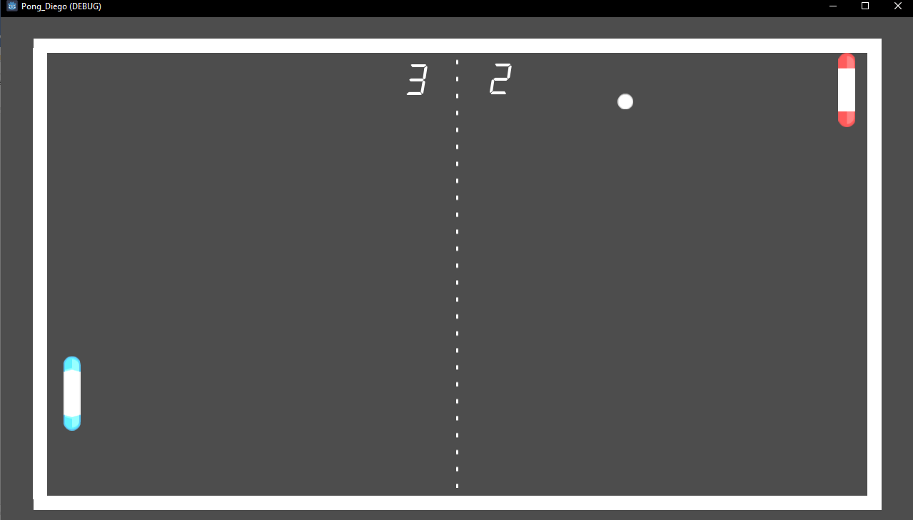
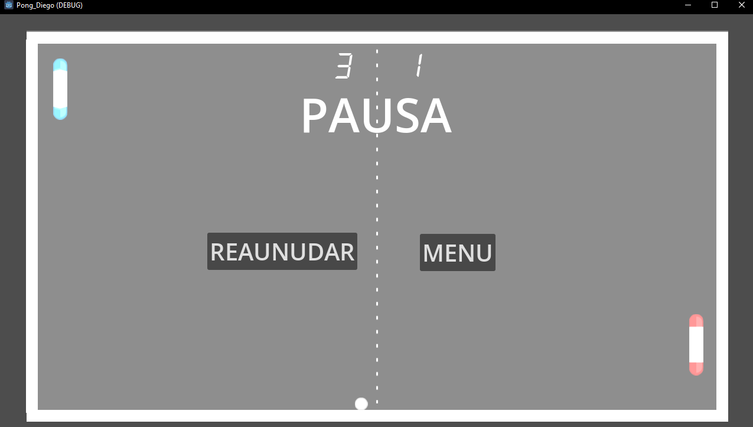
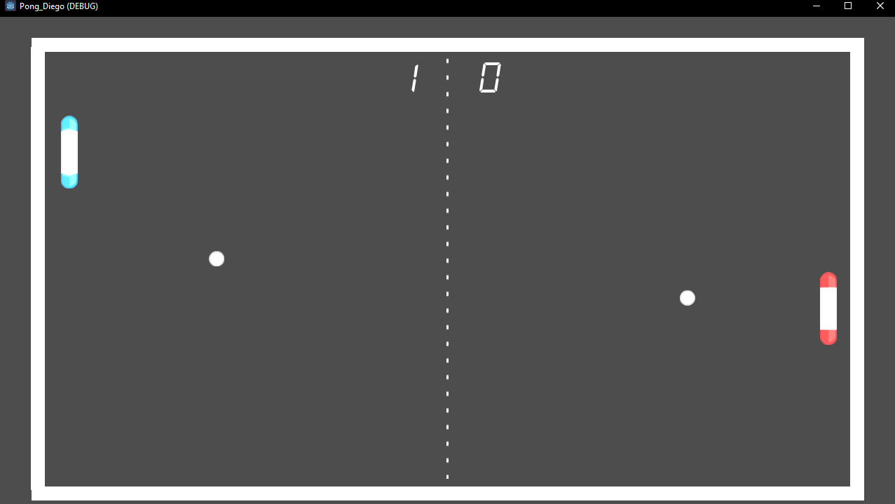



Conclusión:
El desarrollo del videojuego Pong en Godot Engine 4.2.2 permitió implementar mecánicas básicas de un juego arcade clásico, como el movimiento de paletas, control del jugador, detección de colisiones y sistema de puntuación. El proyecto se enfocó en la simplicidad y claridad del código, garantizando un funcionamiento estable y fácil de comprender.
Este juego representa una introducción sólida al desarrollo de videojuegos, ya que permitió reforzar conceptos fundamentales de programación, lógica de juego y estructura de escenas, sirviendo como base para futuros proyectos con mayor complejidad y nuevas mecánicas.

